ESTUDO SOBRE AS EXPECTATIVAS INICIAIS DOS ALUNOS DA UNIVERSIDADE FEDERAL DA PARAÍBA EM RELAÇÃO AO CURSO DE CIÊNCIAS CONTÁBEIS NOS PERÍODOS 2012.2 E 2013.1
AZEVEDO FILHO¹, Azamor Cirne de.
KATAOKA², Sheila Sayuri;
VERAS³, Maria Kellyane Lopes de;
Centro de Ciências Sociais Aplicadas – CCSA; Departamento de Finanças e Contabilidade – DFC; MONITORIA 2012.2 e 2013.1
RESUMO
O presente trabalho tem como finalidade apresentar um estudo acerca das expectativas iniciais dos alunos de Ciências Contábeis da Universidade Federal da Paraíba dos períodos 2012.2 e 2013.1, e se a disciplina de Contabilidade I atendeu às expectativas primárias dos discentes. Este trabalho também enfoca a participação e experiência obtida no projeto de monitoria e como esta contribuiu para o desenvolvimento e aprimoramento técnico dos alunos e da Monitora. Serão expostos os resultados com a aplicação dos questionários em relação à frequência na monitoria, à aprovação na disciplina e alguns gráficos demonstrativos das expectativas iniciais dos discentes, assim como se estas foram atendidas ou não.
PALAVRAS-CHAVE: expectativas; contabilidade I; monitoria.
INTRODUÇÃO
Uma situação comum é deparar-se terminando o ensino médio com a grande questão: “Que curso escolher?”. Dúvida nesse período é extremamente normal entre os jovens que se preparam para ingresso no ensino superior. Pensamentos sobre qual profissão seguir latejam nas mentes desses jovens até que, a escolha é feita, o vestibular é prestado e, para alguns, a aprovação é alcançada. Sempre se espera algo de uma escolha realizada, desta forma criam-se expectativas, pois as escolhas são feitas por alguma razão. Em relação à formação profissional não é diferente. Ao iniciar um curso de ensino superior, ou, antes mesmo de iniciá-lo, o escolhemos por alguma razão.
1- Coordenador do projeto de Monitoria; 2- Professora Orientadora; 3- Monitora Bolsista.
Este trabalho foi realizado com intuído de estudar as questões acerca da escolha dos alunos de Ciências Contábeis da Universidade federal da Paraíba, dos períodos 2012.2 e 2013.1, por esse curso e se, após cursada a disciplina de Contabilidade I, atendeu-se, aumentou-se ou diminuiu-se a expectativa criada inicialmente sobre o curso. Este trabalho também apresentará a experiência no projeto de Monitoria com os estudantes.
OBJETIVOS
O objetivo do presente trabalho consiste num estudo das expectativas dos discentes de Ciências Contábeis da Universidade Federal da Paraíba nos períodos 2012.2 e 2013.1 em relação ao Curso escolhido, e se a disciplina de Contabilidade I atendeu a essas expectativas. Enfocando também a experiência obtida no Projeto de Monitoria.
METODOLOGIA
A metodologia utilizada foi à aplicação de um questionário, que consta em anexo, e a observação e relacionamento com os alunos durante algumas aulas, e no horário da monitoria.
O questionário foi aplicado a 109 (cento e nove) alunos divididos em dois turnos, manhã e noite. Nos período de 2012.2 e 2013.1 do Curso de Ciências Contábeis da Universidade Federal da Paraíba.
OBSERVAÇÕES E RELATOS
Após o processo seletivo realizado e divulgado a aplicação do Projeto de Monitoria iniciou-se com a frequência em aulas e apresentação aos alunos sobre horários e disponibilidade da monitora. As turmas do período 2012.2, tanto da manhã quanto da noite, mostraram-se interessadas e ao decorrer no período procuraram ajuda, frequentaram a sala da monitoria, telefonaram e mandaram e-mails. O relacionamento com os alunos foi enriquecedor, ao passo que a monitora ajudava na resolução de exercício e as demais dúvidas dos alunos, estes lhe ofereciam amadurecimento, despertando a vontade de seguir a área acadêmica.
Os alunos das turmas do período 2013.1 não se mostraram tão interessados em maioria, como nas turmas anteriores, mas houve procura da minoria da turma. Percebeu-se que a maior dúvida era em relação às noções de “debitar e creditar” e que após sanada essa dúvida, a resolução das questões subsequentes tornou-se mais fácil. Em grande maioria os alunos absorveram bem os assuntos ministrados em aula e iam para a monitoria para reforçar, esclarecer dúvidas e resolver exercícios.
Durante os horários formais e os horários extras, foi possível observar o quão enriquecedor e importante é a aplicação do projeto de discentes monitores e quantas experiências de amadurecimento e responsabilidade ele pode proporcionar, além do aprendizado para ambas as partes envolvidas. Trata-se de uma oportunidade para o alunado que inicia uma disciplina ter um apoio, além dos professores, para agregar conhecimento e suposta aprovação.
Conforme o questionário aplicado, dos 109 alunos eu responderam, 108 foram aprovados na disciplina, e destes 28 frequentaram a monitoria. Na aplicação do questionário os alunos mostraram-se dispostos a ajudar respondendo-o. Foi uma experiência nova, satisfatória e ideal para a obtenção dos dados.

RESULTADOS
O questionário foi aplicado a um total de 109 (cento e nove) alunos, incluindo as duas turmas da manhã e da noite, nos dois períodos 2012.2 e 2013.1.
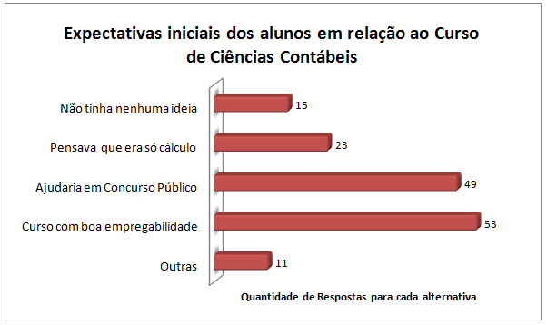
O gráfico abaixo mostra o resultado da coleta dos dados, onde observa-se que a grande maioria dos alunos ingressaram no Curso de Ciências Contábeis com a expectativa de ser um curso com boa empregabilidade e um curso que auxilie na aprovação de concurso público. Nessa questão, os alunos poderiam assinalar mais de uma alternativa, para que se estabelecesse uma melhor visão dos anseios dos discentes.
As “OUTRAS” expectativas foram justificadas como: “Achei que me ajudaria no trabalho”, “Escolhi para complementar minha formação profissional” e “Escolhi por identificação”.
O segundo gráfico mostra a distribuição em porcentagem do resultado após lecionada a disciplina de Contabilidade I nas expectativas dos alunos, apresentando-se a grande maioria de 59% como tendo essas expectativas aumentadas, em seguida 37% tiveram as expectativas atendidas, e por fim a minoria de 4% tiveram suas expectativas com relação ao curso diminuídas.
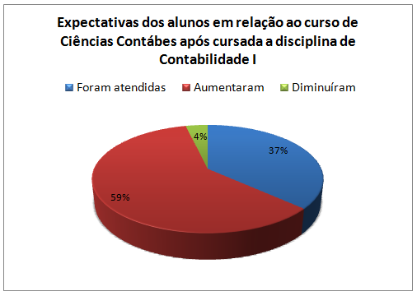
CONSIDERAÇÕES FINAIS
Diante de toda experiência vivida nesses oito meses de monitoria, conclui-se que trata-se de uma excelente oportunidade, ímpar, para obter conhecimento prático, para lidar com o alunado, para trabalhar responsabilidades e para trabalhar em conjunto com o professor.
Trata-se de um relacionamento mútuo onde ambas as partes agregam conhecimento. A sensação de dever cumprido e de saber que o “você carrega na bagagem” pode ajudar e ser acrescentado “na bagagem” de alguém é muito gratificante. Poder participar do projeto de monitoria traz experiências únicas e contribui de forma excelente para a formação profissional do alunado.
REFERÊNCIAS
LINS, Leandro Fragoso; FERREIRA, Lúcia Maria Cavalcanti; FERRAZ, Liciola Viralim; CARVALHO, Sabrina Suellen Gerra de. A importância da Monitoria da formação acadêmica do Monitor. Disponível em: <http://www.eventosufrpe.
com.br/jepex2009/cd/resumos/R0147-1.pdf>. Acesso em: 12 de Out de 2013.
MARION, José Carlos. Contabilidade Básica. 10. ed. São Paulo: Atlas, 2009.
SOARES, Moisés de Assis Alves; SANTOS, Kadidja Ferreira. A monitoria como subsídio ao processo de ensino-aprendizagem: O caso da disciplina Administração Financeira no CCHSA-UFPB. Disponível em <http://www.prac.ufpb.br/anais/xenex_xienid/xi_enid
/monitoriapet/ANAIS/Area4/4CCHSADCSAMT04.pdf>. Acesso em: 12 de Out de 2013.
SOUZA, Paulo Rogerio Areias de. A importância da monitoria na formação de futuros professores universitários. Disponível em: <http://www.ambitojuridico.com.br/site/index.
php?n_link=revista_artigos_leitura&artigo_id=5990>. Acesso em: 10 de Out de 2013

ANEXO I – Questionário aplicado
UNIVERSIDADE FEDERAL DA PARAÍBA
CENTRO DE CIÊNCIAS SOCIAIS APLICADAS
DEPARTAMENTO DE FINANÇAS E CONTABILIDADE
CURSO: CIÊNCIAS CONTÁBEIS - DISCIPLINA: CONTABILIDADE I
PROFESSORA: SHEILA SAYURI KATAOKA
MONITORA: MARIA KELLYANE LOPES DE VERAS – 11113798

QUESTIONÁRIO APLICADO PARA ELABORAÇÃO DO PROJETO DE MONITORIA 2012.2 E 2013.1
- Você frequentou alguma vez a Monitoria de Contabilidade I?
( ) Sim ( ) Não
- Se sim, o programa de monitoria contribuiu para seu aprendizado? Justifique.
( ) Sim ( ) Não
_____________________________________________________________________________________________________________________________________________________________________________________________________________________________________________
Você foi aprovado na Disciplina de Contabilidade I?
( ) Sim ( ) Não
- Em relação ao curso de Ciências Contábeis, quais as expectativas que você tinha antes de cursar o 1º período?
__________________________________________________________________________________________________________________________________________________________________________________________________________________________________________
- Após cursada à disciplina de Contabilidade I, você conclui que:
( ) As suas expectativas em relação ao curso de Ciências Contábeis foram atendidas.
( ) As suas expectativas em relação ao curso de Ciências Contábeis aumentaram.
( ) As suas expectativas em relação ao curso de Ciências Contábeis diminuíram.

